**共青团柳州市委员会**

共青团柳州市委员会关于2023年预防艾滋病

社会服务宣传项目的成交公告

共青团柳州市委员会关于2023年预防艾滋病社会服务宣传项目已通过评标确定成交供应商，现将成交信息公告如下：

## 一、项目名称

2023年预防艾滋病社会服务宣传项目

## 采购项目简要说明

采取宣传讲座、体验式教学、知识竞赛等形式，进学校、企业开展预防艾滋病宣传教育项目，组建学校防艾社团，组织社团骨干培训，加强社团官方公众号媒体运营。线下印制宣传手册、海报、单页等纸质宣传物品分发到各县区、学校团委进行宣传，进一步覆盖乡镇、学校等重点范围和人群。定期开展线上主题海报收集、联合“信、博、抖、今”等新媒体宣传矩阵平台推广防艾宣传广告，并发布关于防艾内容”。

## 三、公告日期

采购公告日期: 2023年6月7日

成交公告日期: 2023年7月14日

## 四、评审信息

评审日期: 2023年6月19日

评审地点: 柳州市启元广场a座10楼1012会议室

## 五、成交信息

1.标项一

成交供应商名称: 柳州市青紫荆青少年社会工作服务中心；

成交供应商地址: 柳州市柳北区三中路43号；

成交金额: 100000元(人民币拾万元整)。

1. 标项二

成交供应商名称: 柳州市青年发展中心；

成交供应商地址: 柳州市柳北区三中路43号；

成交金额: 100000元(人民币拾万元整)。

## 六、联系事项

联系人: 高剑

联系电话: 0772-2837007

如对上述中标结果有异议者,请于本公示之日起三个工作日内以书面形式将意见投送到共青团柳州市委员会,逾期将不再受理。

共青团柳州市委员会

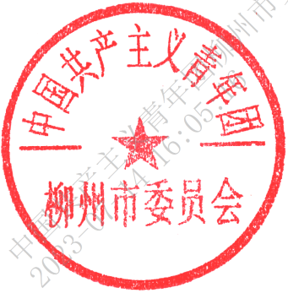2023年7月14日